ضع دائرة حول الصور الملائمة. لماذا نَحتاج الى حاسةِ السَمَعِ ؟
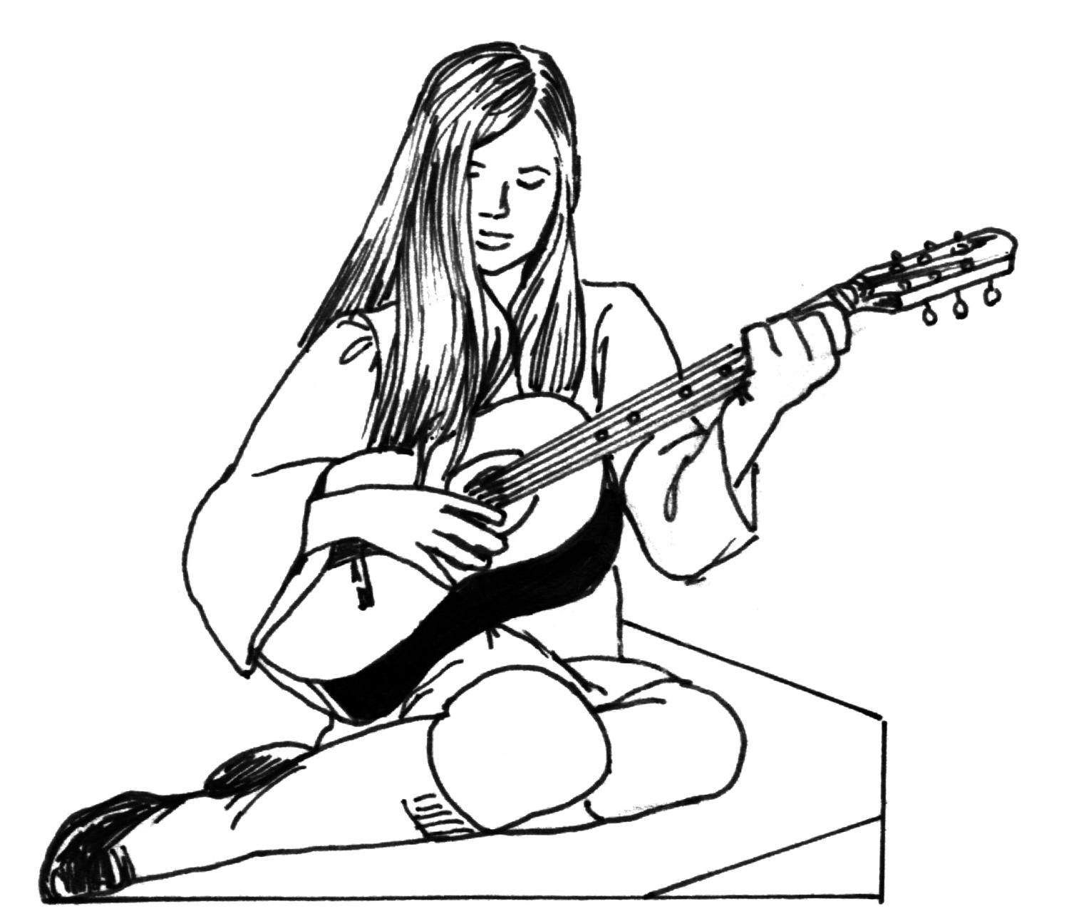 لِنسمَعَ الموسيقى

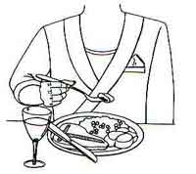 لِنأكُل
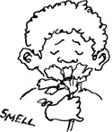 لِنشِم رائحةِ الأَزهارِ

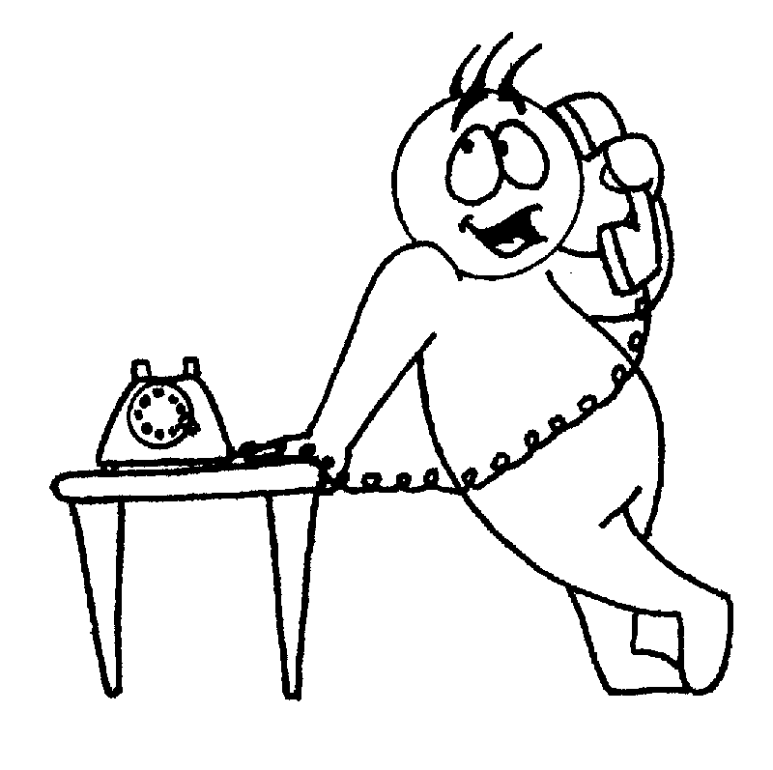 للتَحدُث مَعَ الاَخَرينَ

8- صِل خَطًا بَينَ الطعامِ وطعمِهِ:

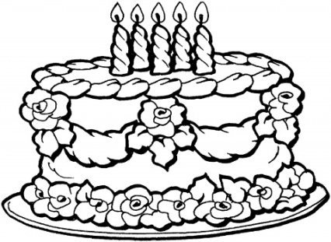 طعم مر

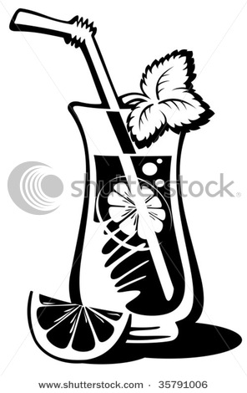 طعم حلو

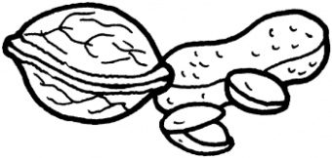 طعم حامض

 طعم مالح

